Министерство образования Республики Беларусь
Учреждение образования
«Брестский государственный технический университет»
Кафедра ИИТ

Лабораторная работа №5
По дисциплине: «Модели решения задач в интеллектуальных системах»
По теме: «Многослойный персептрон для классификации рукописных символов на персональном наборе данных: softmax, кросс-энтропия и устойчивость к шуму»

Выполнил:
студент 4 курса
группы ИИ-25
Бажежа А.А.
Проверил:
Андренко К.В.

Брест 2026
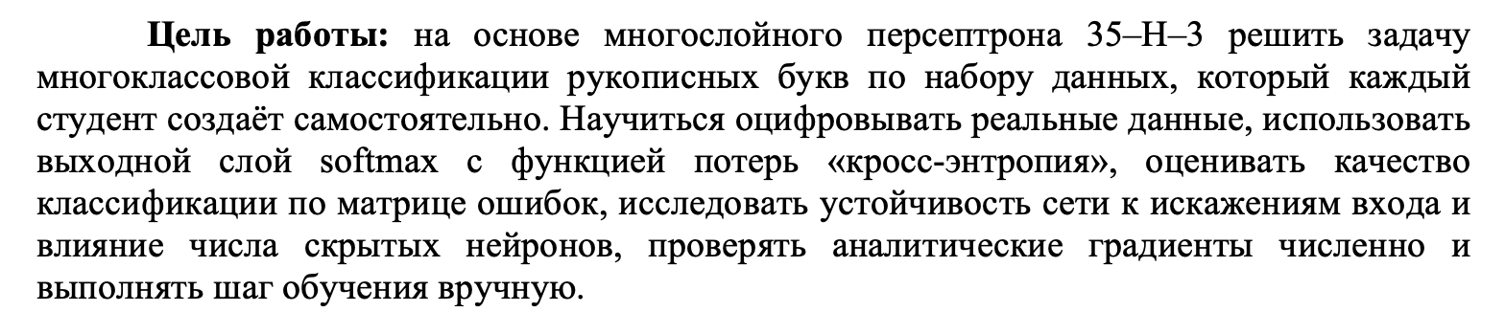

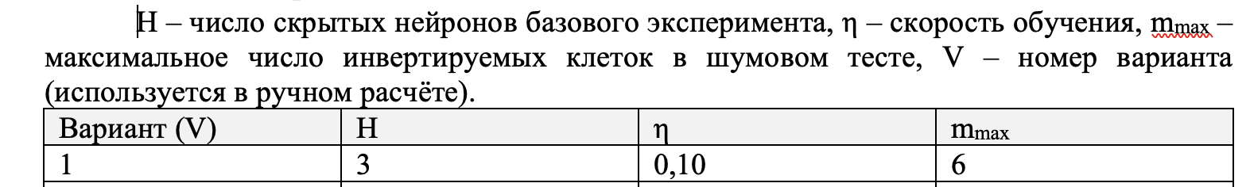

Результат работы программы:
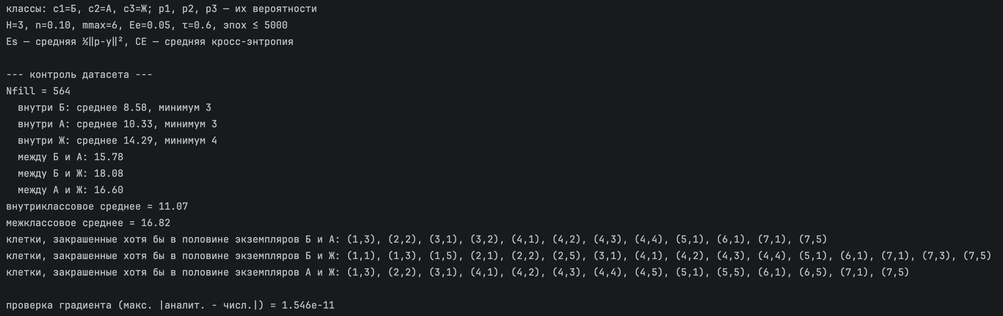
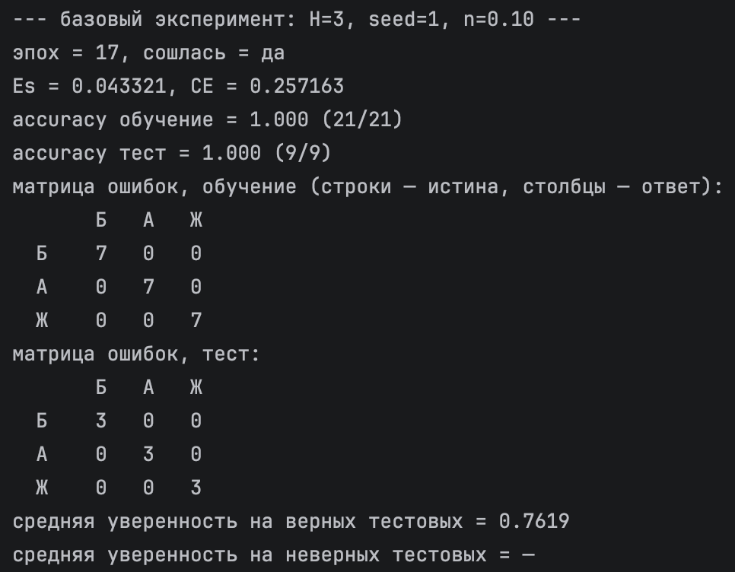
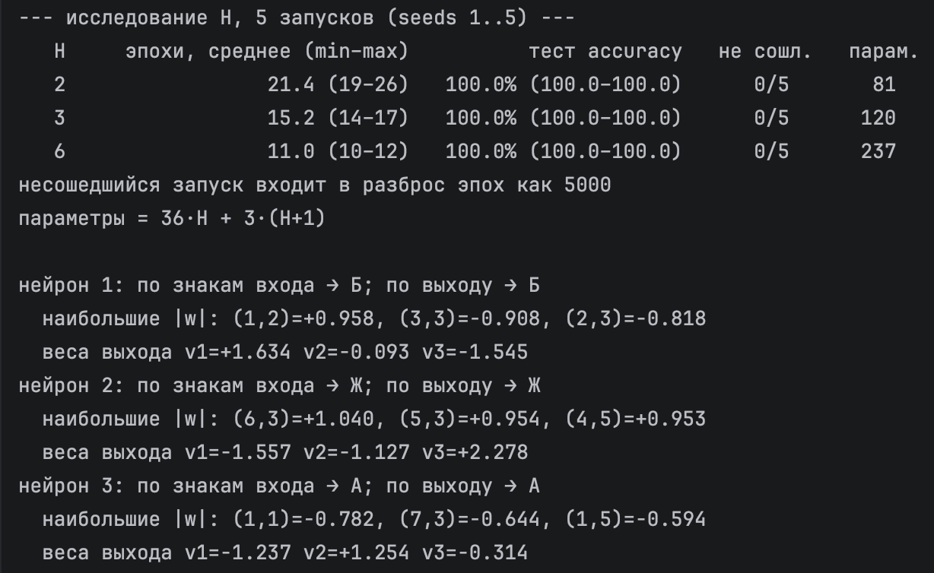
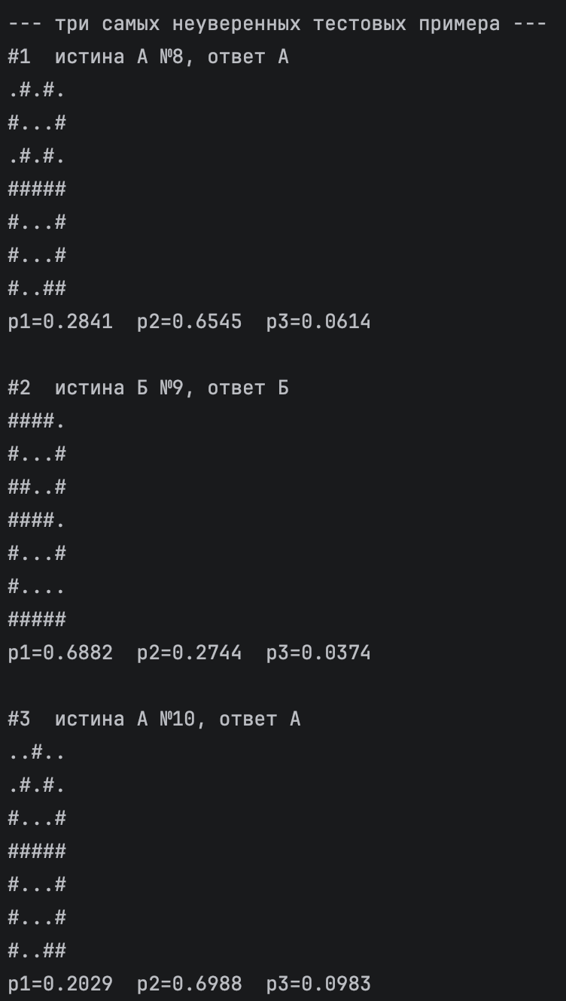
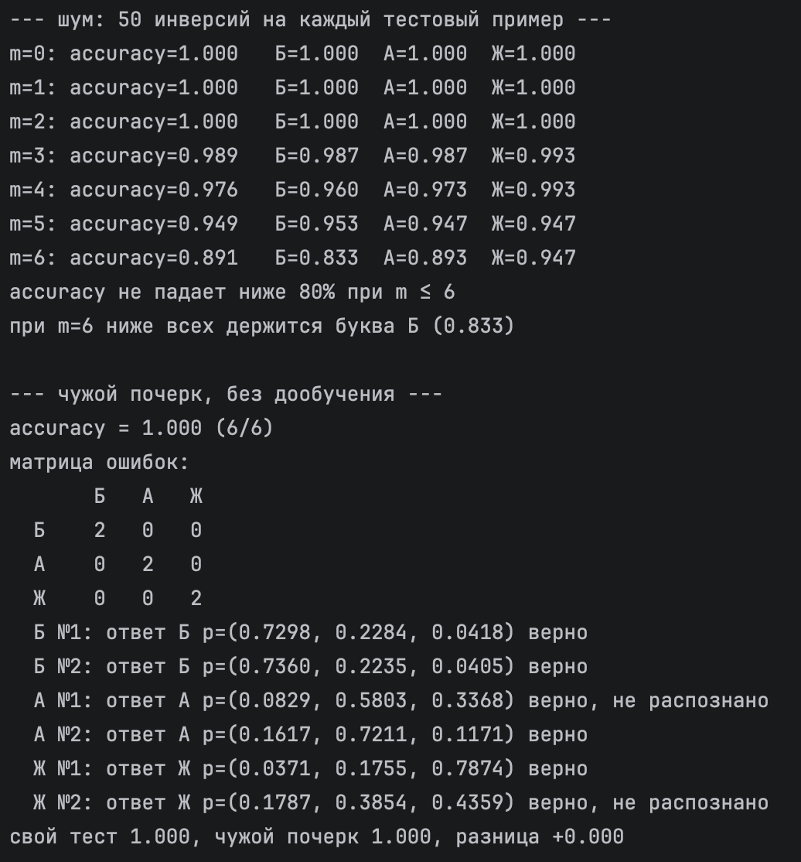
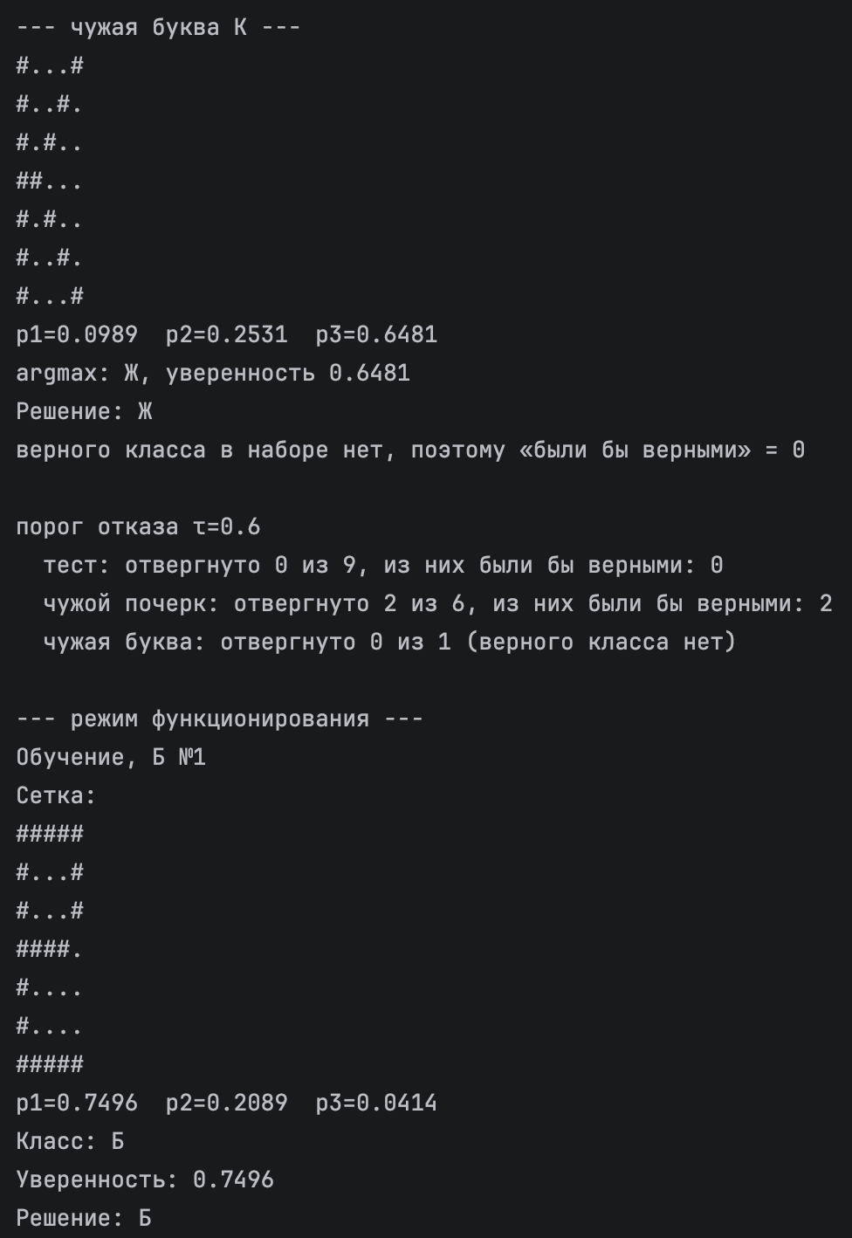

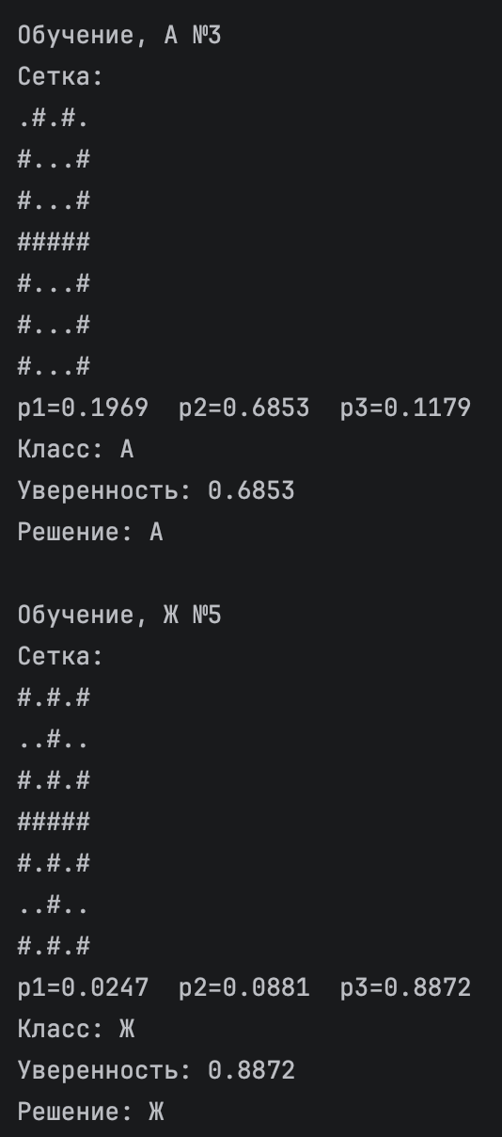 | 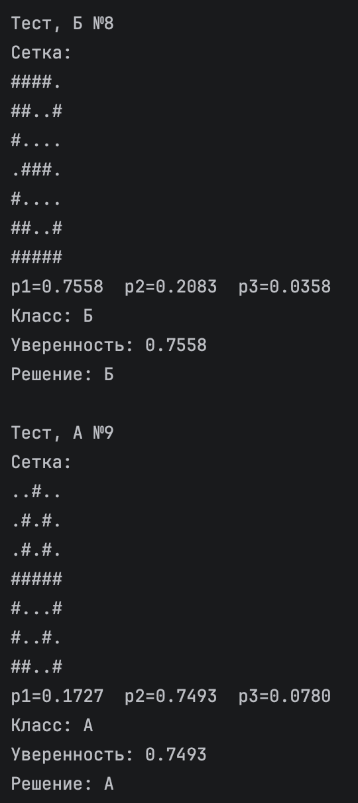

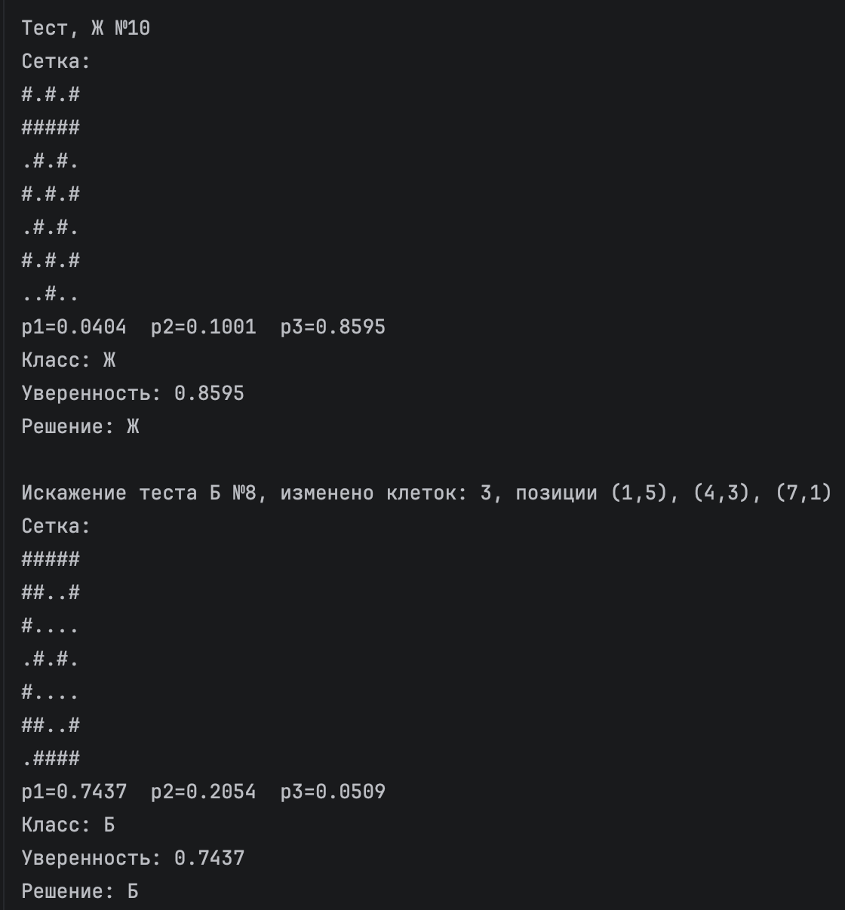
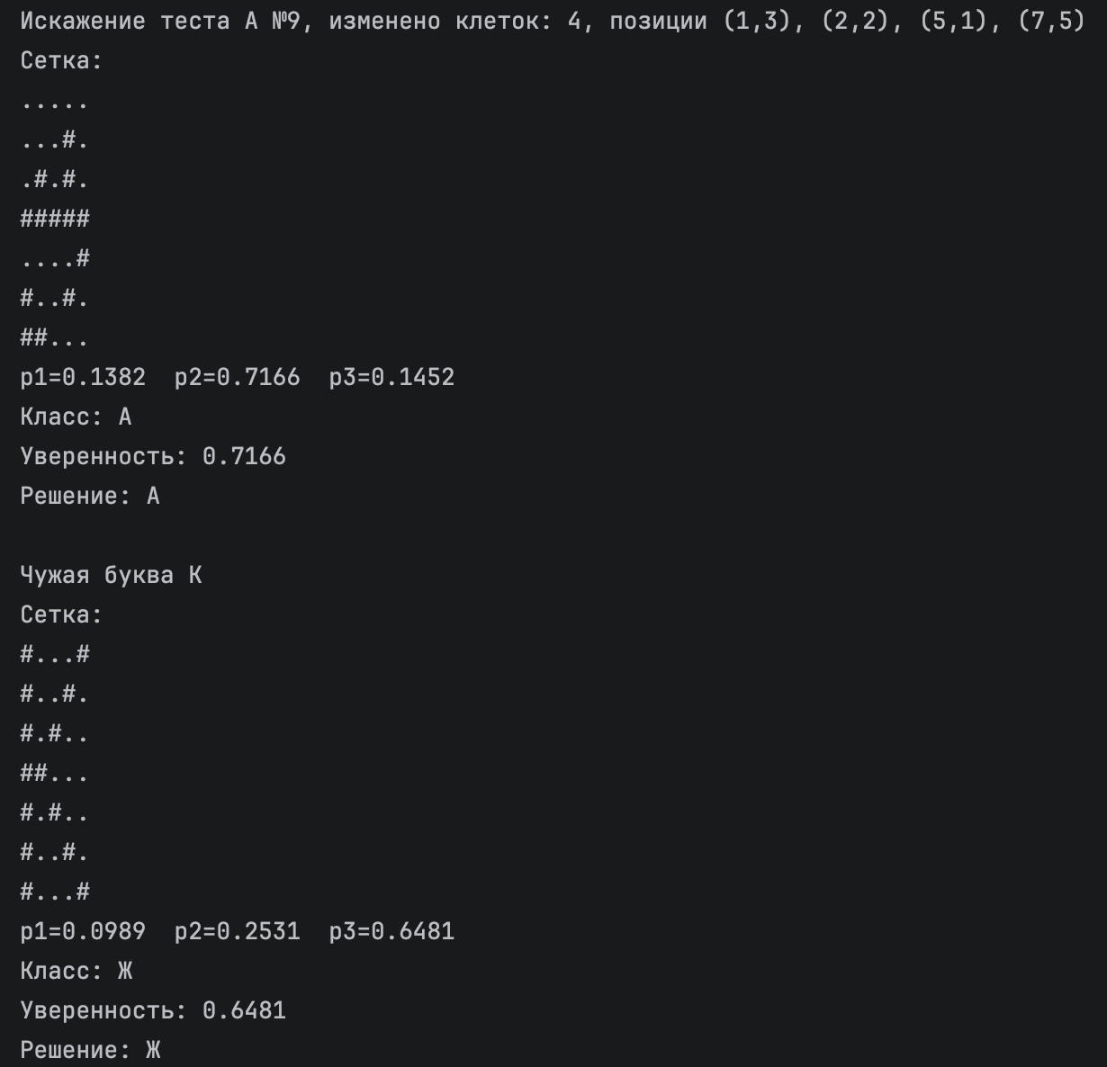
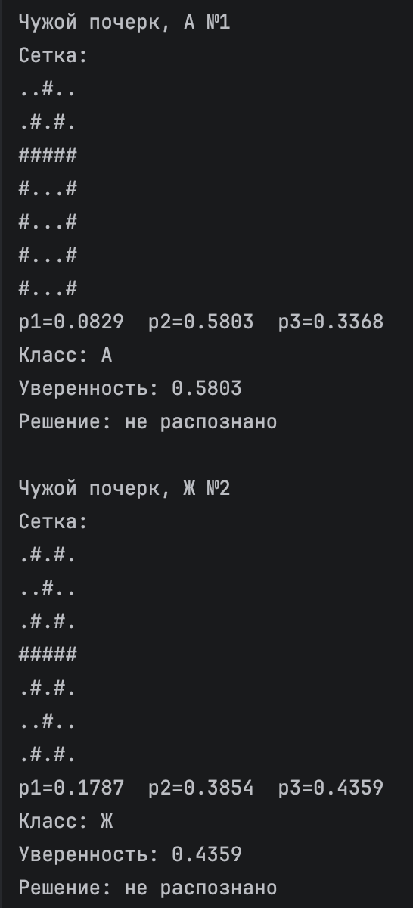

Визуализация:
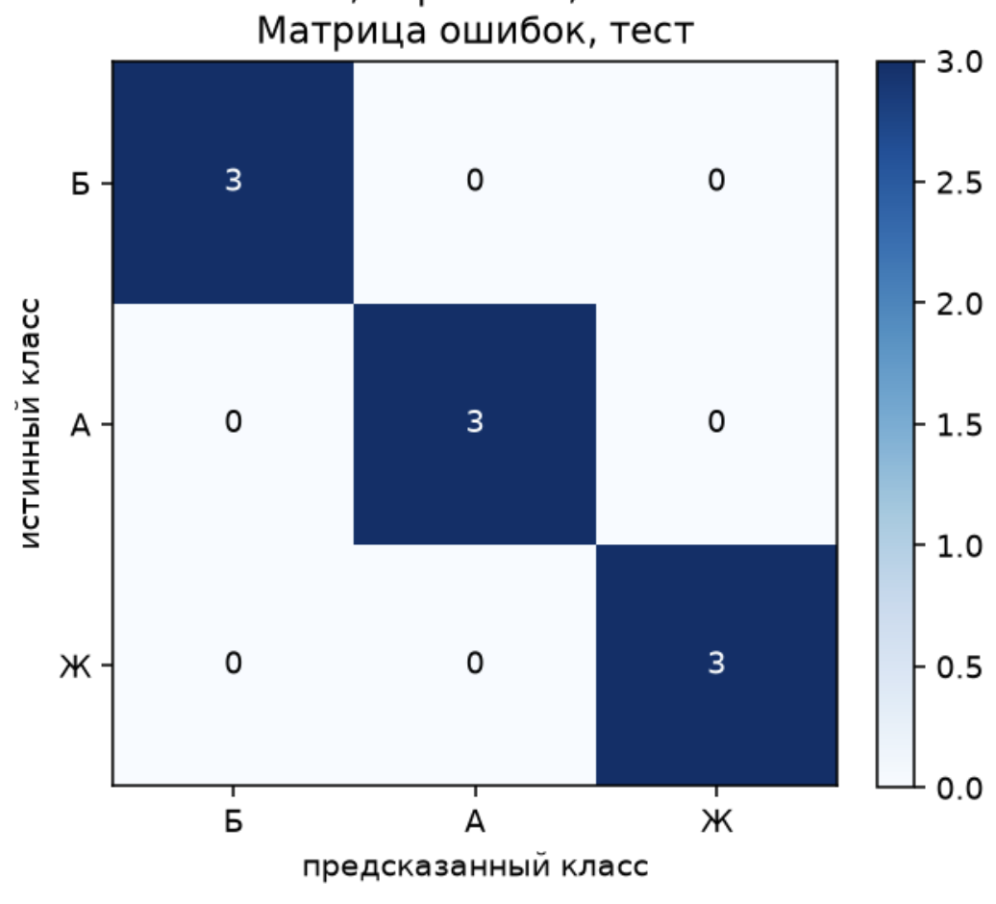
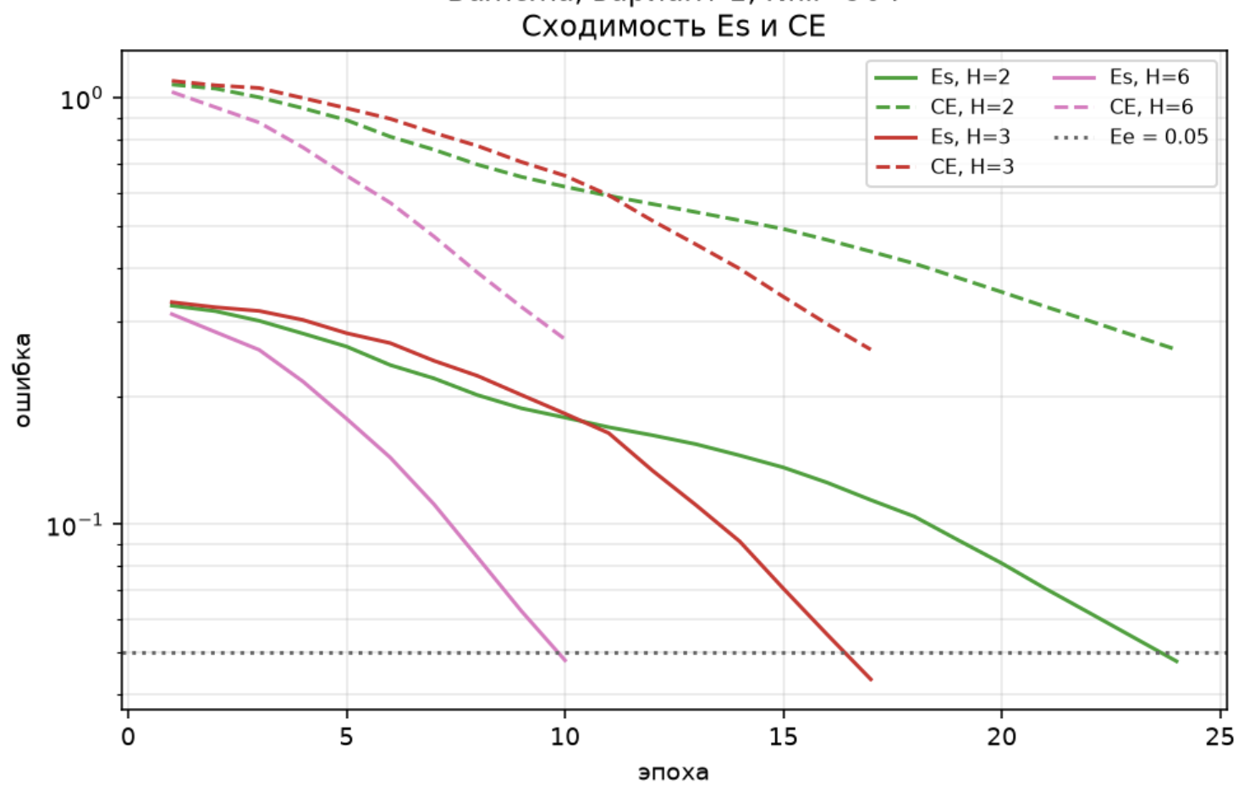
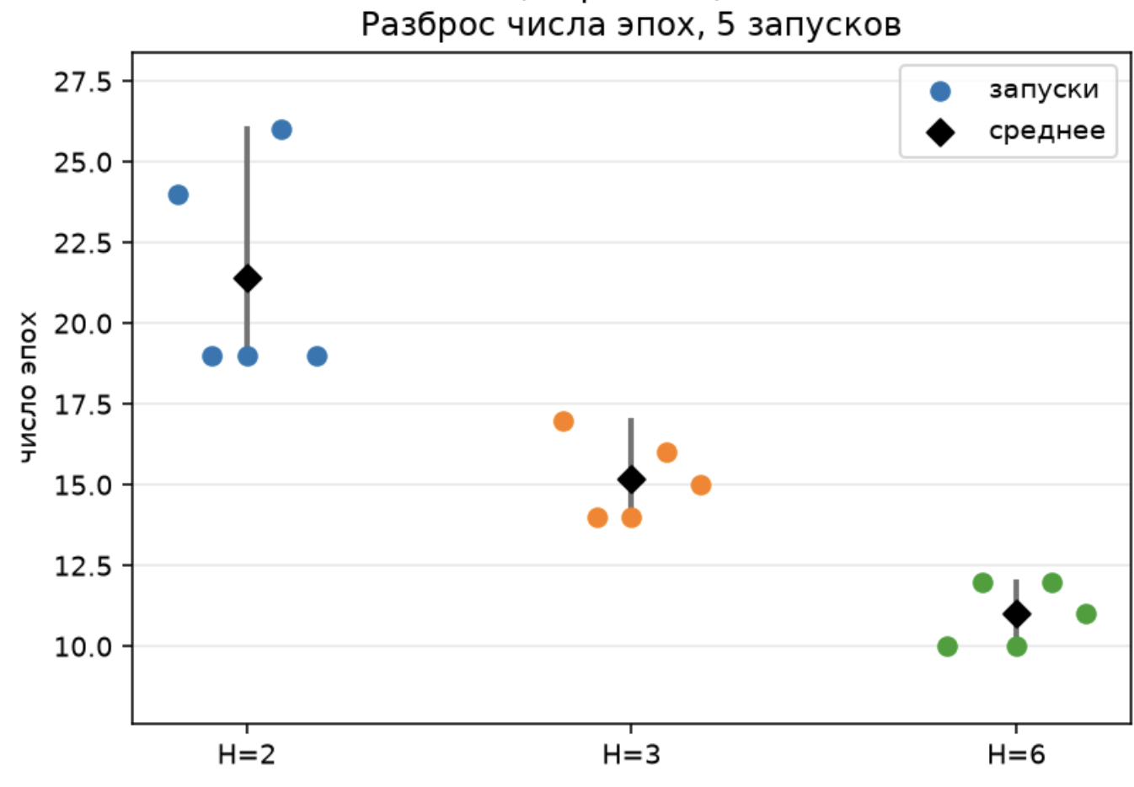

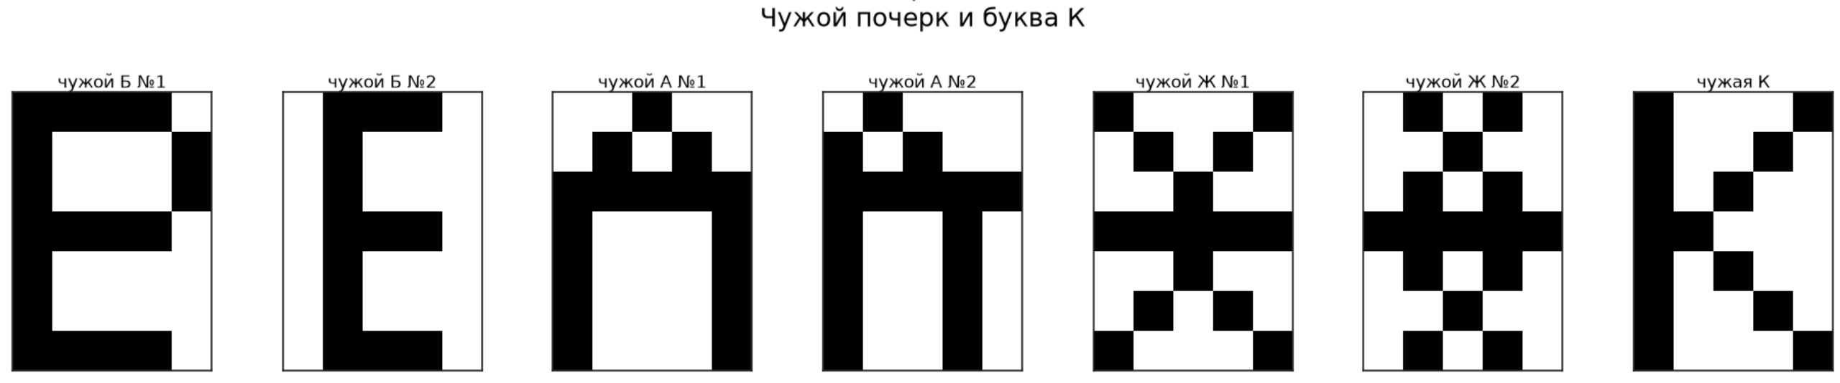

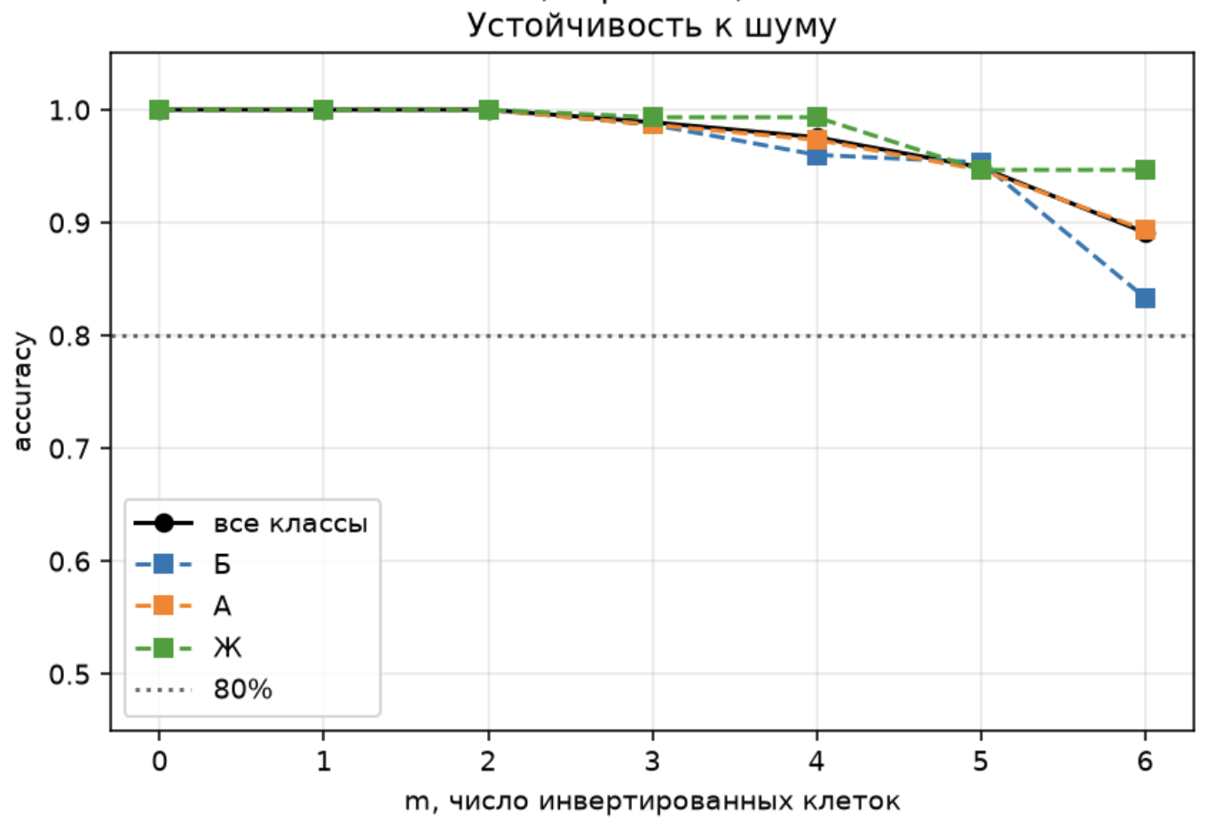

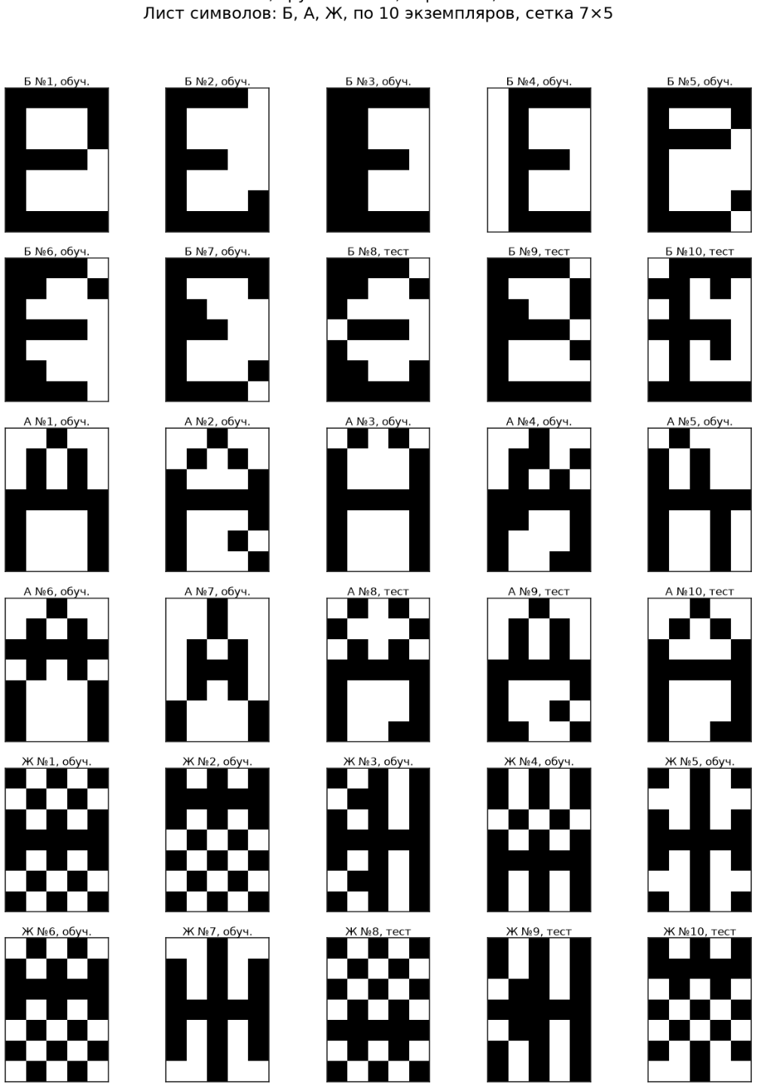
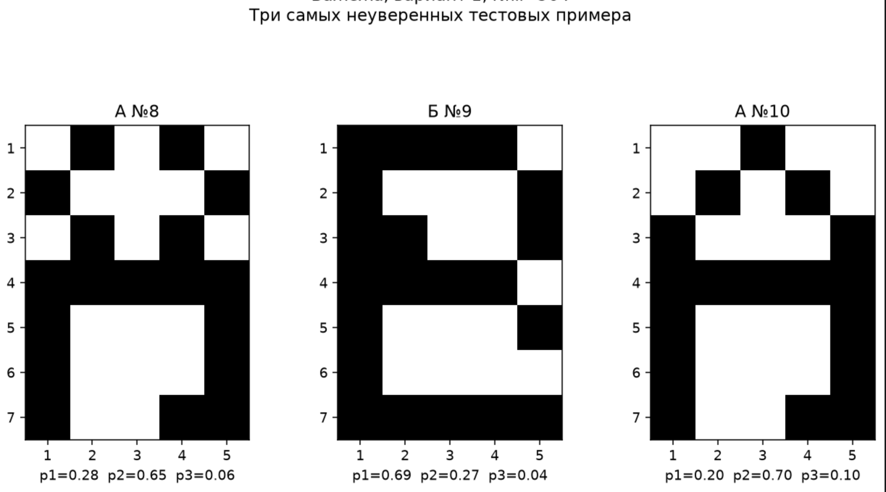
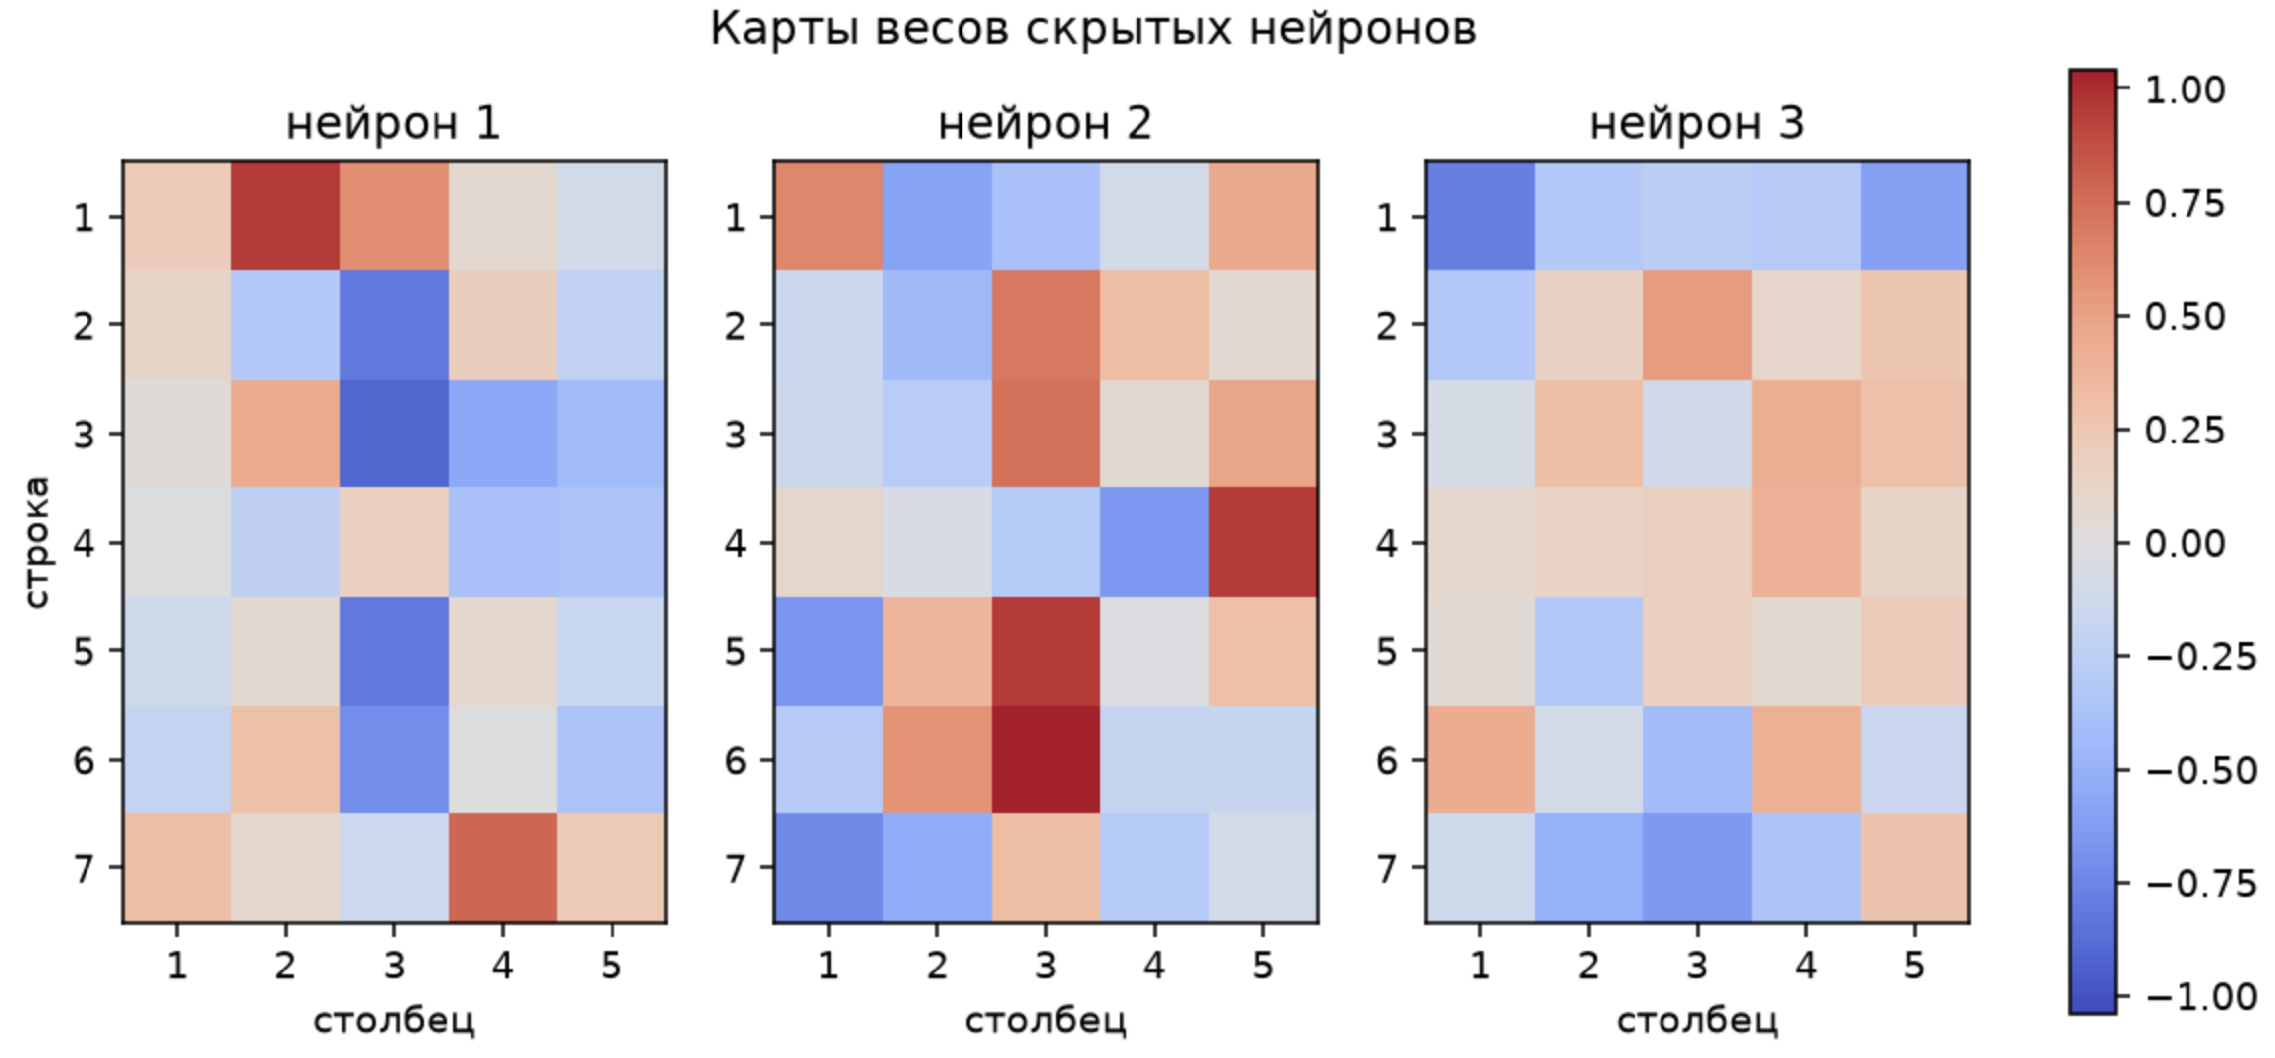

Расчеты:
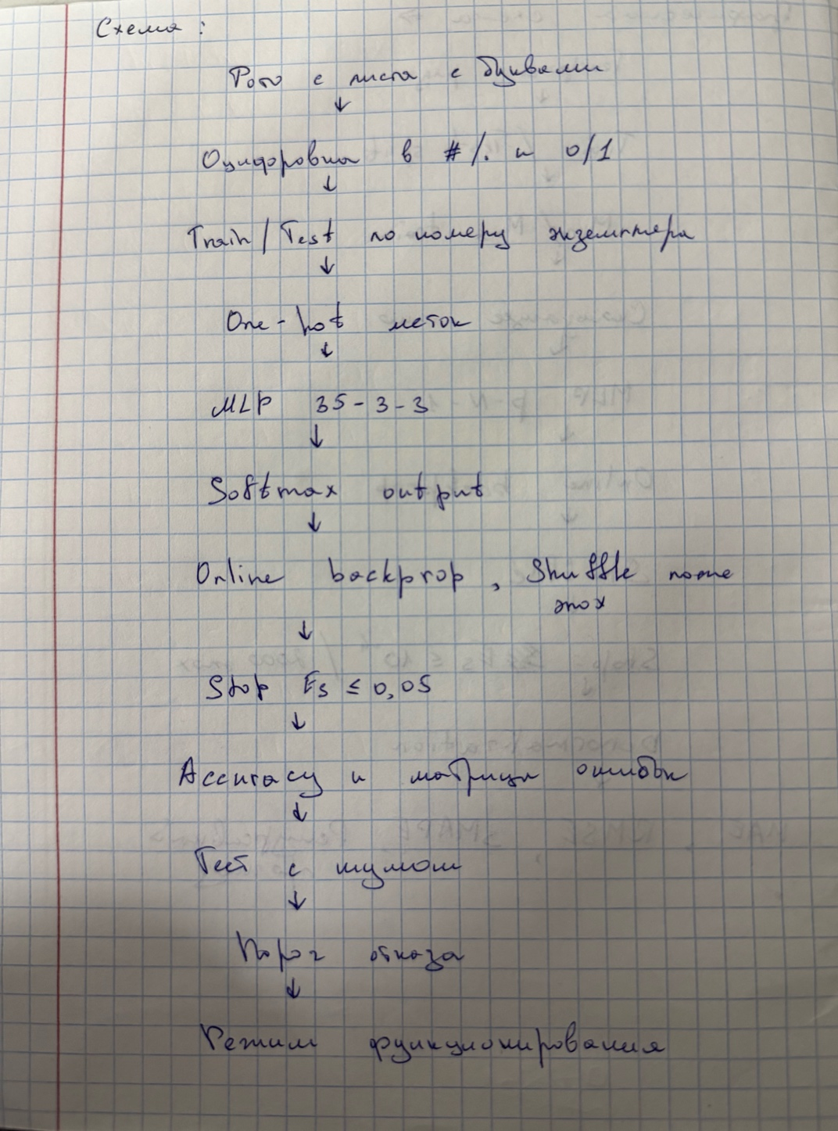

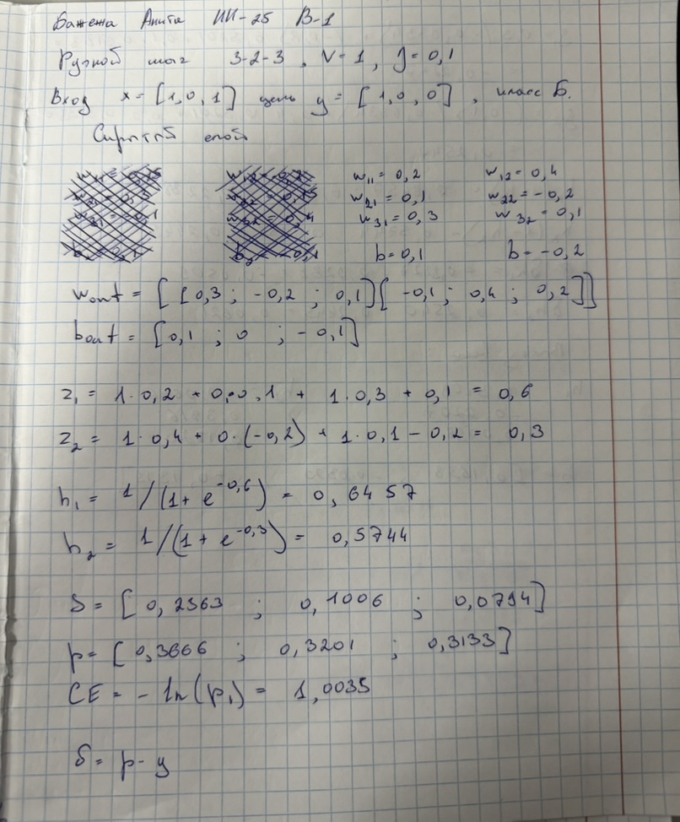
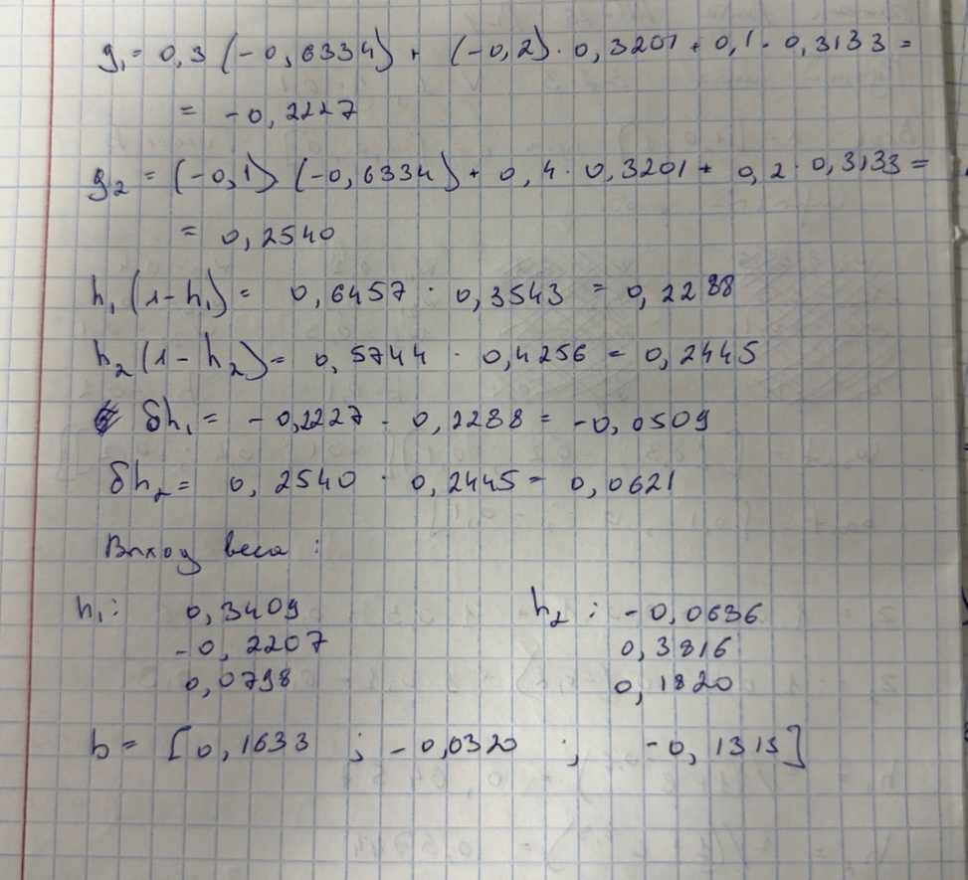

Ответы на вопросы:

1. На тесте и на чужом почерке ошибок нет, номеров ошибочных экземпляров нет. Ближе всего по клеткам Б и А: общие (1,3), (2,2), (3,1), (3,2), (4,1) - (4,4), (5,1), (6,1), (7,1), (7,5). Это левая стойка и поперечная черта. Различаю их по правому краю: у Б он пустой, у А там вторая ножка. Сеть путает их так же, то есть не путает.
2. Чем больше H, тем меньше эпох: 21,4 при H = 2, 15,2 при H = 3, 11,0 при H = 6. Тестовая accuracy везде 100 %. Наименьшее такое H - 2. По 9 примерам конфигурации неразличимы: шаг равен 11,1 п. п., а ошибок нет.
3. Класс один из трёх и взаимоисключающий. Softmax даёт вероятности с суммой 1, кросс-энтропия штрафует вероятность истинного класса, градиент равен p - y. MSE в ЛР №1 была для числового выхода, BCE в ЛР №2 - для одного бинарного класса. Независимые сигмоиды могут одновременно включить две буквы.
4. До m = 2 accuracy равна 1, при m = 6 она 0,891. Ниже 80 % не падает. Хрупче всех Б: 0,833 при m = 6. Между классами 16-18 клеток Хэмминга, шести инверсий мало. У Б крупные веса в немногих клетках, (1,2), (2,3), (3,3), у Ж центр повторён в нескольких строках. Сначала шум попадает мимо опор, поэтому кривая плоская, затем спад ускоряется.
5. Карта - 35 входных весов нейрона в сетке 7×5. Нейрон 1 -> Б: (1,2) = +0,958, (3,3) = -0,908, (2,3) = -0,818; v = (+1,634; -0,093; -1,545). Нейрон 2 -> Ж: (6,3) = +1,040, (5,3) = +0,954, (4,5) = +0,953; v = (-1,557; -1,127; +2,278). Нейрон 3 -> А: (1,1) = -0,782, (7,3) = -0,644, (1,5) = -0,594; v = (-1,237; +1,254; -0,314). По одному нейрону на букву.
6. К отнесена к Ж с вероятностью 0,648. Softmax всегда нормирует выходы в сумму 1 и обязан назвать класс. Порог τ = 0,6 отвергает ответ при меньшей уверенности. На своём тесте отвергнуто 0 из 9 верных. На чужом почерке - 2 верных из 6. К порог не отверг: 0,648 > 0,6.
7. Accuracy не изменилась: 1,000 и на своём тесте, и на чужом почерке. Уверенность ниже, два чужих примера отвергнуты порогом. На 21 примере модель выучила каркас буквы, но не чужой стиль. Первой проверила бы сдвиг на одну клетку: именно так различаются экземпляры на листе.

Вывод: на основе многослойного персептрона 35-H-3 решила задачу многоклассовой классификации рукописных букв по набору данных, который каждый студент создаёт самостоятельно. Научилась оцифровывать реальные данные, использовать выходной слой softmax с функцией потерь «кросс-энтропия», оценивать качество классификации по матрице ошибок, исследовать устойчивость сети к искажениям входа и влияние числа скрытых нейронов, проверять аналитические градиенты численно и выполнять шаг обучения вручную.

